АНАЛИЗ ВЛИЯНИЯ ПАРАМЕТРОВ РЕГУЛИРОВАНИЯ ТЕПЛОФИКАЦИОННЫХ ЭНЕРГОБЛОКОВ НА РАСХОД ТОПЛИВА

Щинников П. А. , Дворцевой А. И.
Новосибирский государственный технический университет (НГТУ)

Аннотация. В статье представлен анализ влияния параметров состояния процесса регулирования на перерасход топлива энергоблоков. Приведены результаты расчетов перерасходов топлива при отклонении температуры и давления свежего пара от номинальных значений. Результаты расчетов сопоставлены с экспериментальными данными.
Ключевые слова: теплофикационный энергоблок, регулирование, расход топлива.

ANALIZA INFLUENŢEI PARAMETRILOR DE REGLARE A GRUPURILOR ENERGETICI DE TERMIFICARE ASUPRA DEBITUL DE COMBUSTIBIL
Şcinnicov P. А., Dvorţevoi А. I.
Universitatea Tehnică de Stat din Novosibirsc (NGTU)
Rezumat. În articol este prezentată analiza influenţei parametrilor de stare a procesului de reglare asupra consum excesiv de combustibil al grupurilor energetici. Sunt prezentate rezultatele calculelor consumurilor excesivi de combustibil în procesul de devieire a temperaturii şi presiunii a aburului de lucru de la valori nominale. Rezultatele de calcul sunt comparate cu datele experimentale.
Cuvinte cheie: grup energetic de termificare, dirijare, debit de combustibil.

ANALYSIS OF THE INFLUENCE OF PARAMETERS OF CONTROL OF HEATING POWER GENERATING UNITS ON FUEL CONSUMPTION
Shchinnikov P.A., Dvortsevoi А. I.
Novosibirsk State Technical University (NSTU)
Abstract. It is presented analysis of the influence of parameters of state of the process of control on the increase of the fuel consumption of heat power generating units. There are presented results of calculations of the increase of the fuel consumption at the deviation of the working steam temperature and pressure from rated values. Result of calculus is compared with the experiment.
Keywords: heating power generating unit, control, fuel consumption.

Одним из направлений развития современной энергетики является автоматизация тепловых процессов. В рамках этого направления обеспечивается оснащение энергоблоков ТЭС автоматическими системами, которые в конечном итоге способны обеспечить снижение расхода топлива.
Работа автоматических систем связана с обеспечением оптимальных значений термодинамических параметров, так как фактически любое отклонение параметра от оптимального значения x₀ означает работу с перерасходом топлива. Согласно нормативным требованиям [1], при регулировании температуры и давления пара за котлом автоматическими системами управления для стационарных режимов нагрузки энергоблока максимальное отклонение давления P₀ составляет ±1%, а температуры свежего пара t₀ - ± 5 ⁰C. Собственно, процесс регулирования ведется по каждому влияющему параметру и носит колебательный характер. Качество регулирования определяется по степени колебательности, времени регулирования и интегральному квадратичному критерию. Совокупность этих величин характеризует совершенство системы, обеспечивающий возврат параметра к номиналу, а в конечном счете величину перерасхода топлива. В тоже время на совершенство системы регулирования влияют, заложенные в неё законы регулирования и техническое исполнение.
Удельные расходы условного топлива (кг у.т./кВт.ч), на производство (отпуск) продукции теплофикационным энергоблоком определяется как:

; ,
(1)

где – КПД по отпуску теплоты, – КПД по отпуску электроэнергии.
При отклонении на Δx от нормативного значения параметра x (например, начальных параметров расхода, температуры пара промперегрева и т.п.) перерасход условного топлива можно определить как [2]:
(2)
; ,

где , – удельный перерасход топлива на отпуск теплоты и электроэнергии, n – вид отклоняемого параметра, - отражает совокупность всех параметров регулирования.
Интегральная оценка перерасхода топлива за время t_{рег} для переходных процессов при одновременном отклонении регулируемых параметров определяется по выражению:

; ,
(3)

где , – суммарный перерасход топлива при отпуске теплоты и электроэнергии за время ликвидации отклонения регулируемого параметра.
Суммарный перерасход топлива по энергоблоку за время регулирования определяется как
(4)
.

и в относительных единицах

; ; ,
(5)

где B – расход топлива при работе энергоблока без отклонения параметров от оптимальных значений, , – относительный удельный перерасход топлива при выработке тепловой и электрической энергии соответственно.
По представленной методике проведен анализ влияния отклонения температуры и давления пара за котлом на перерасход топлива теплофикационными энергоблоками на базе турбины Т-100, рис. 1. Отклонение влияющего параметра допускалось до 5% от номинального значения.
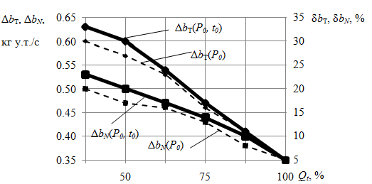

Рис.1. Перерасход топлива на отпуск тепловой и электрической энергии при отклонении давления пара за котлом Δb_{T}(P₀), Δb_{N}(P₀) и совместном отклонении температуры и давления пара за котлом Δb_{T}(P₀, t₀), Δb_{N}(P₀, t₀) от номинальных значений для энергоблока на базе турбины Т-100.

Расчеты проведенные с использованием вычислительного комплекса [3] показывают (рис. 1), что наиболее значимым является отклонение давления пара за котлом P₀, так как больший вклад в перерасход топлива вносит именно этот параметр. Вклад отклонения температуры пара за котлом (t₀) менее заметен.
Абсолютный перерасход топлива (за время регулирования) для теплофикационных энергоблоков может составлять 0,3-0,65 кг у.т./с на производство теплоты и 0,3-0,6 кг у.т./с на производство электроэнергии в зависимости от нагрузки, при этом максимальный отпуск теплоты характеризуется минимальным перерасходом топлива.
При этом перерасход топлива тем больше, чем ниже тепловая нагрузка на агрегате и зависимость эта близка к прямо пропорциональной. При снижении нагрузки в два раза – в 1,7-2 раза увеличивается перерасход топлива, рис. 1.
Подобная картина наблюдается и при снижении электрической нагрузки (при несении нагрузки горячего водоснабжения) у различных энергоблоков (Т-25, Т-50,
Т-100, Т-180, Т-250), рис. 2.
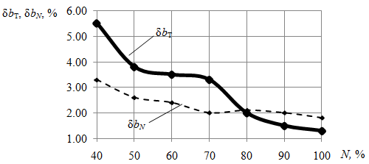
Рис. 2. Относительный перерасход топлива для теплофикационных турбин при снижении нагрузки.

Из графиков (рис. 1, рис. 2) видно что: во-первых, в достаточно большом диапазоне снижения нагрузки турбины наблюдается постоянный перерасход топлива в районе 2…2,5% по отпуску электроэнергии (δb_{N}) при отклонении регулируемого параметра, вместе с тем на малых нагрузках (~40% от номинала) происходит рост перерасхода топлива до 3,5%. Надо отметить, что нагрузки ~40% от номинала способны нести лишь котлы, работающие на газе. Для угольных энергоблоков снижение нагрузки более, чем на 30% часто оказывается проблематичным в силу эксплуатационных характеристик котлов и свойств собственно углей; во-вторых, перерасход топлива на производство теплоты постоянно возрастает при разгрузке турбины; в-третьих, наиболее выгодный режим работы теплофикационных турбин в области 85…100%. Из этого анализа можно видеть, что при снижении электрической нагрузки более чем на 15% необходимо особое внимание уделять качеству регулирования параметров. Это означает, что в условиях работы оборудования на таких режимах требуется применение наиболее совершенных законов регулирования, следовательно, наиболее современных технических средств автоматизации.
На рис.3. представлена относительная экономия топлива с использованием ПИ и ПИД закона регулирования относительно ручного регулирования.
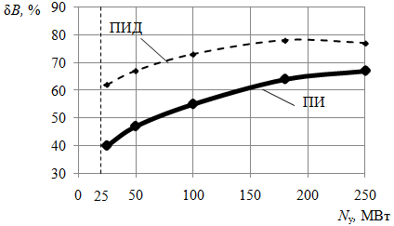
Рис. 3. Относительная экономия топлива в условиях применения разных законов регулирования по сравнению с ручным управлением для теплофикационных энергоблоков.

Можно видеть, что применение ПИД-закона регулирования обеспечивает 60-80% экономии, а ПИ-закон лишь 30-65% (меньшие значения экономии – для блоков меньших мощностей). Здесь рассмотрены теплофикационные энергоблоки стандартных типоразмеров в диапазоне мощностей от 25 до 250 МВт.
Достоверность результатов подтверждается экспериментом, проведенном на котле ТП-87 (ст. №8) Новосибирской ТЭЦ-2.
Паровой котел имеет производительность 430т/час пара с параметрами 14 МПа (P₀) и 550 ⁰C (t₀) и работает с турбиной Т-110, что соответствует расчетному теплофикационному энергоблоку мощностью 100 МВт.
Эксперимент проводился по следующей схеме. Котел в течении суток работал в условиях ручного регулирования и затем в условиях автоматического регулирования. Нагрузка котла в обоих случаях составляла 70% от номинала. При автоматическом регулировании реализован ПИ-закон на технических средствах АКЭСР (агрегативный комплекс электрических средств регулирования) в составе стандартного оборудования: измерительные преобразователи, нормирующие преобразователи, оперативные задатчики, исполнительные механизмы.
На временной диаграмме, рис 4, показаны характерные фрагменты отклонения при ручном и автоматическом регулировании температуры (а) и давления (б) пара за котлом при проведении эксперимента.
Среднеквадратическое отклонение (СКО) и доверительная погрешность измерений температуры и давления пара за котлом показаны в таблице 1.

Таблица 1. Оценка экспериментальных данных
 | Ручное управление |  | Автоматическое управление
Параметр | t₀, °С | P₀, МПа | t₀, °С | P₀, МПа
 | 14,98 | 0,21 | 4,52 | 0,1
 | 2,28 | 0,03 | 0,68 | 0,015
 | 1,63 | 0,02 | 0,49 | 0,011
Δ_{D} | 4,48 | 0,06 | 1,35 | 0,03
 | 11% | 10% | 11% | 11%

Согласно таблице 1 можно судить о достоверности расчетных данных с точностью в 10%.
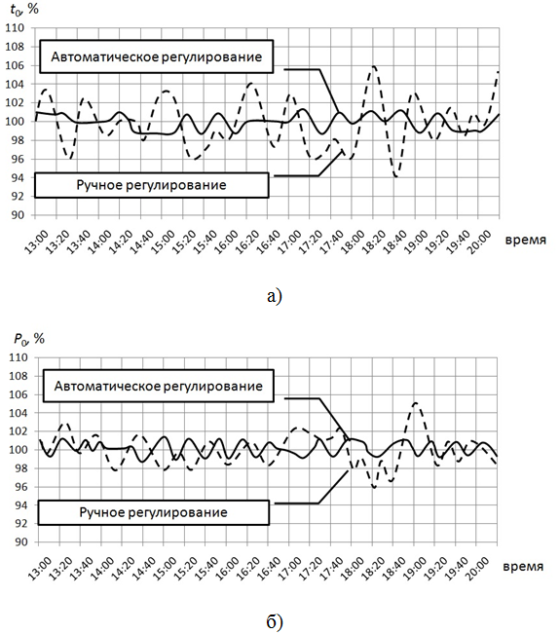
Рис. 4. Укрупненная временная диаграмма при автоматическом и ручном регулировании параметров в условиях несения нагрузки котлом ТП-87 на уровне 70% от номинала а) температуры свежего пара t₀, б) давления свежего пара P₀.
Расчет перерасходов топлива во время проведения эксперимента показал, что при ручном регулировании перерасход топлива в среднем составляет 90 г у.т./с, а при автоматическом регулировании – 40 г. у.т./с за время регулирования. Достоверность результатов составляет ±5…10 г. у.т./с, то есть экономия топлива при реализации ПИ-закона регулирования для теплофикационного энергоблока на базе турбины Т-110 составляет 55±11%, что полностью подтверждает результаты расчетов, рис. 3.
С помощью разработанной методики удалось выявить, что влияние отклонений температуры пара на перерасход топлива меньше, чем при отклонении давления, однако практика эксплуатации показывает, что процессы изменения температуры более инерционны и процесс ликвидации отклонений температуры от заданного значения более сложен, по сравнению с ликвидацией отклонений давления. Максимальное отклонение и при ручном и при автоматическом регулировании температуры выше, чем при регулировании давления, рис. 4. Поэтому для оценки перерасходов топлива следует учитывать совокупность отклонений обоих параметров, а требования к системам регулирования обоих параметров должны быть равноценными.
Таким образом, результаты расчетов показывают, что работа теплофикационных энергоблоков на нагрузках 80-100% от номинала позволит иметь минимальные перерасходы топлива при автоматическом регулировании параметров, рис. 2. В реальных условиях хозяйствования на максимальных нагрузках работает новое (наиболее экономичное) оборудование – это обусловлено необходимостью скорейшего возврата вложенных в него средств. Менее эффективные установки работают в переменной чести графика нагрузок, в то же время такая работа предъявляет более жесткие требования к системам автоматизации.

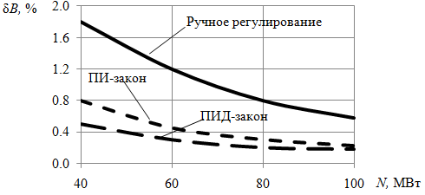
Рис. 5. Перерасход топлива при отклонении параметров для теплофикационных энергоблоков в диапазоне мощностей 25-250 МВт при различных способах (законах) регулирования параметров.
Выражая перерасход топлива в абсолютной величине (за время регулирования) для всех типов средних теплофикационных турбин в диапазоне мощностей 25-250 МВт (рис. 5) можно видеть, что при 100% нагрузке преимущество ПИ-закона составляет ~380 г. у.т./с., а ПИД закона – ~470 г. у.т./с по сравнению с ручным регулированием.
В случае 50%-ой нагрузки эти показатели будут составлять 750 г. у.т./с. и 1000 г. у.т./с. соответственно. Преимущество ПИД-закона перед ПИ-законом в первом случае составит 90 г. у.т./с., а во втором – 250 г. у.т./с., то есть почти в три раза выше. В данном случае расчеты проведены при осреднении показателей по нагрузкам и характеризуют, что при снижении нагрузки эффективность от применения ПИД-закона возрастает. Следует отметить также, что в данном примере не учитываются другие возможности по повышению эффективности средств автоматизации (в частности, в виде автоподстройки параметров).
\
Выводы:
- При регулировании параметров пара за котлом в равной степени следует учитывать отклонения и давления и температуры. Первое в силу термодинамических особенностей, второе в силу инерционности процессов регулирования;
- Относительный перерасход топлива для теплофикационных энергоблоков при нагрузках близких к номиналу (80-100%) составляет ~2%, и при снижении нагрузки до 40% перерасход топлива достигает 3-5,5%;
- При реализации систем автоматического регулирования параметров применение ПИ-закона позволяет экономить до 40-65% топлива от его перерасхода, а при реализации ПИД-закона – до 60-80% по сравнению с ручным регулированием отклоняющихся параметров. Меньшие значения величин экономии топлива относятся к теплофикационным энергоблокам меньших единичных мощностей. Следует отметить, что эффективность применения ПИД - закона регулирования параметров по сравнению с ПИ-законом выше при снижении нагрузки у теплофикационных энергоблоков.

Литература
- РД 34.11.321-96 Нормы погрешности измерений технологических параметров тепловых электростанций и подстанций. : М.: Ротапринт ВТИ, 1997. – с. 20;
- Щинников П. А, Новиков С. И., Дворцевой А. И. Эксергетический анализ влияния параметров регулирования пылеугольных теплофикационных энергоблоков на перерасход топлива// Научный вестник НГТУ, 2009. –№4(37) . – с.163-169;
- Ноздренко Г. В., Щинников П. А. Использование вычислительного комплекса ОРТЭС для технико-экономических исследований ТЭС// Научный вестник НГТУ, 2005. –№1(19) . – с.51-62.
- Бобриков Н. М., Денисов И. К. Автоматический поиск оптимальных по степени устойчивости настроек ПИ - и ПИД - регуляторов// Проблемы управления, 2009. – №2 . – с. 8-13.
Сведения об авторах
Щинников Павел Александрович, д.т.н., профессор. Заведующий кафедрой «Тепловые электрические станции» Новосибирского государственного технического университета. Тел: 7 (383) 346-11-42, tes@power.nstu.ru.
Дворцевой Александр Игоревич, к.т.н. Новосибирский государственный технический университет, 630092, г. Новосибирск, пр.К.Маркса, 20, ассистент кафедры Тепловые электрические станции Новосибирского государственного технического университета. 7 (383) 346-11-42, 7 (383) 287-74-05, taurus85@ngs.ru.
Адрес для переписки
Дворцевому Александру Игоревичу
Новосибирский государственный технический университет, пр.К.Маркса, 20, г. Новосибирск, 630092,
т. /факс (383) 346-11-42, 7 (383) 287-74-05, 8-913-006-74-05
taurus85@ngs.ru.

